基隆市中和國民小學112學年度學校辦理校長及教師公開授課
共同備課紀錄表
教學時間：10/04第二節 教學班級： 303 教學領域： 數學 單元： 三 活動二 長度的計算
教 學 者： 馬季鈿 觀 察 者： 郭志富 觀察前會談時間： 09/25 PM01:00
- 教材內容：
數學領域
N-3-12長度：「毫米」。實測、量感、估測與計算。單位換算。
自然領域
INc-Ⅱ-1 使用工具量度與比較。
INc-Ⅱ-2 生活中常見的測量單位與度量。

- 教學目標：
1.認識毫米，並以毫米為單位進行實測。
2.知道毫米、公分之間的關係並做化聚。
3.能做長度的實測、估測與計算。

- 學生經驗：
二下第7單元已經學過：
1.認識公尺並進行公分和公尺的化聚。
2.透過實測培養長度量感。
3.能做公尺的加減計算。

- 教學活動：
詳見教學案例

- 教學評量方式：
1.能說出正確答案。
2.能說出並寫出正確答案。
3.能寫出並讀出正確答案。
4.能填寫出正確答案。

- 觀察的工具和觀察焦點：
1.觀課記錄表
2.學生實際進行解題狀況

- 回饋會談時間和地點：
時間:10/11 PM01:00
地點:303教室
授課教師： 馬季鈿 觀課教師：郭志富
基隆市中和國民小學112學年度學校辦理校長及教師公開授課
觀課紀錄表
教學班級 | 3 年 3 班 | 觀察時間 | 112年 10月04 日 第二節
教學領域 | 數學 | 教學單元 | 第三單元活動二 長度的計算
教 學 者 | 馬季鈿 | 觀 察 者 | 郭志富
層  面 | 檢核  項目 | 檢核重點 | 優  良 | 普  通 | 可改進 | 未呈現
教  師  教  學 | 1.清楚呈現教材內容 | 1-1 有組織條理呈現教材內容 | ˇ
 |  | 1-2 清楚講解重要概念、原則或技能 | ˇ
 |  | 1-3 提供學生適當的實作或練習 | ˇ
 |  | 1-4 設計引發學生思考與討論的教學情境 | ˇ
 |  | 1-5 適時歸納學習重點 | ˇ
 | 2.運用有效教學技巧 | 2-1 引起並維持學生學習動機 | ˇ
 |  | 2-2 善於變化教學活動或教學方法 | ˇ
 |  | 2-3 教學活動融入學習策略的指導 | ˇ
 |  | 2-4 教學活動轉換與銜接能順暢進行 | ˇ
 |  | 2-5 有效掌握時間分配和教學節奏 |  | ˇ
 |  | 2-6 使用有助於學生學習的教學媒材 | ˇ
 | 3.應用良好溝通技巧 | 3-1 口語清晰、音量適中 | ˇ
 |  | 3-2 運用肢體語言，增進師生互動 | ˇ
 |  | 3-3 教室走動或眼神能關照多數學生 | ˇ
 | 4.運用學習評量評估學習成效 | 4-1 教學過程中，適時檢視學生學習情形 | ˇ
 |  | 4-2 學生學習成果達成預期學習目標 |  | ˇ
班  級  經  營 | 5.維持良好的班級秩序以促進學習 | 5-1維持良好的班級秩序 | ˇ
 |  | 5-2適時增強學生的良好表現 | ˇ
 |  | 5-3妥善處理學生不當行為或偶發狀況 | ˇ
 | 6.營造積極的班級氣氛 | 6-1引導學生專注於學習 | ˇ
 |  | 6-2布置或安排有助學生學習的環境 |  | ˇ
 |  | 6-3展現熱忱的教學態度 | ˇ
授課教師：馬季鈿 觀課教師：郭志富
基隆市中和國民小學112學年度學校辦理校長及教師公開授課
教師自我省思檢核表
授課教師姓名： 馬季鈿 教學班級： 303 教學領域： 數學領域
教學單元： 第三單元 毫米 【活動二】長度的計算

序號 | 檢核項目 | 優良 | 普通 | 可改進 | 未呈現
1 | 清楚呈現教材內容 |  | □ | □ | □
2 | 運用有效教學技巧 |  | □ | □ | □
3 | 應用良好溝通技巧 |  | □ | □ | □
4 | 運用學習評量評估學習成效 | □ |  | □ | □
5 | 維持良好的班級秩序以促進學習 |  | □ | □ | □
6 | 營造積極的班級氣氛 |  | □ | □ | □
7 | 其他： | □ | □ | □ | □

◎教學省思：
  - 迷思概念(1)：對題意不懂
  - 教學策略(1)：如果題目改為教師用口語表達的話，學生馬上就懂會做了──學生亦受限於語言程度而不習慣題目。因此老師可以幫他唸一次題目後再請他自己唸一次、帶學生了解題目，並將線索具體化、由國語文的能力去加強，培養其照樣照句及閱讀的能力，多去練習這類的題目。
  - 迷思概念(2)：學生對距離的量感不是很清楚。
  - 教學策略(2)：和實際生活做連結，在課堂時間允許的情況下，實際操作是最恰當的方式，教師可以請同學帶長尺或捲尺，實際測量體驗體驗，讓學生估算長度。
  - 迷思概念(3)：單位換算，尤其是小單位換算成大單位的部分，學生容易產生疑惑。如：60公分等於幾公尺的問題。
  - 教學策略(3)：1.複習舊經驗：1公尺=100公分
2.將100公分和60公分以數線圖呈現。
3. 以定位板來進行換算。
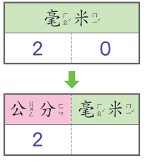
- 迷思概念(4)：長度單位mm、cm、m、km，單位之間倍數換算的問題。因為量感的不足，所以對於單位之間的倍數差異概念不是那麼好。
- 教學策略(4)：
  - 以手來感覺不同單位之間的差異，藉由直接的測量讓學生對該概念有所認識。如一公尺，讓學生利用手邊都有的尺，用小的單位十個十公分來量出一公尺是多長，實際感受單位之間倍數的差異。
  - 在進行複雜的單位換算時，老師會先複習之前的概念，讓學生有先備知識再進行較深入的問題。
  - 最後，就直接利用畫圖的方式，將不同單位的東西畫在黑板上，標明單位，配合具體的圖像了解抽象的題目，讓學生的概念更清晰。講解說明之後，再讓學生自行去畫類似的圖，並進行比較。
  - 以定位板來進行換算
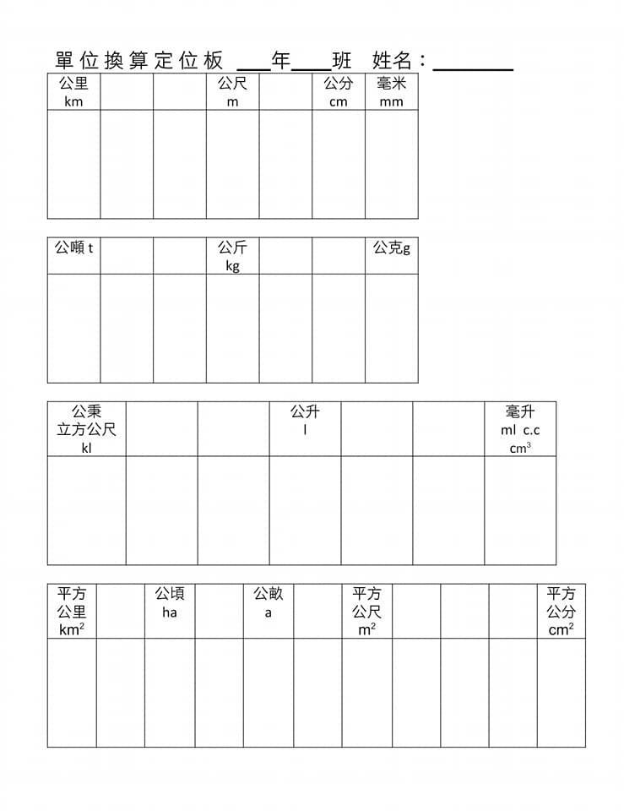
針對學童這些已知迷思，再做教學上的修正及改變，並於教學後再做確認。
授課教師：馬季鈿 觀課教師：郭志富

基隆市中和國民小學112學年度學校辦理校長及教師公開授課
觀察後會談紀錄表
教學時間：10/04第二節 教學班級： 303 教學領域： 數學 教學單元： 第三單元 毫米
教 學 者： 馬季鈿 觀 察 者： 郭志富 觀察後會談時間： 10/11PM01:00
一、教學者教學優點與特色：

1.解說清楚，教學步驟流暢。
2.善用教學資源(小白板、電子書) 。
3.學生操作時能適時指導無法完成的學生。
4.能適時使用方法測驗學生學習成效。

二、教學者教學待調整或改變之處：

1.學生操作時未能注意到部分學生有無完成。
2.第二次及第三次操作中的解說，有少數學生明顯分心。
3.指導操作比較關注落後學生。
4.課堂後半部，教師解說時，部分學生分心。

三、對教學者之具體成長建議：

- 是否可安排高成就學生坐在落後生旁，適時協助。
- 可適時用明顯詞語提醒學生注意，以利學生注意教學進行(有特別提醒學生「看前面」。)。

授課教師：馬季鈿 觀課教師：郭志富

基隆市中和國小112學年度十二年國教前導學校素養導向教學案例
一、主題名稱：毫米
二、設計者：三年級學年
三、設計理念:
主題核心素養與學習目標
主題名稱 | 毫米 | 教學對象 | 三年級學生 | 上課節數 |  | 5節
學習前置經驗 | 二下第7單元已經學過：  - 認識公尺，並進行公分和公尺的化聚。  - 透過實測培養程度量感。  - 能做公尺的加減計算。
核心素養 | A2：系統思考與解決問題  數-E-A2 具備基本的算術操作能力、 並能指認基本的形體與相對的關係，在日常生活情境中，用數學表述與解決問題。  B1：符號運用與溝通表達  數-E-B1 具備日常語言與數字及算術符號之間的轉換能力，並能熟練操作日常使用之度量衡及時間，認 識日常經驗中的幾何形體，並能以符號表示公式。  C2： 人際關係與團隊合作  數-E-C2 樂於與他人合作解決問題並尊重不同的問題解決想法。  自-E-A3 具備透過實地操作探究活 動探索科學問題的能力，並能初步根 據問題特性、資源的有無等因素，規 劃簡單步驟，操作適合學習階段的器 材儀器、科技設備與資源，進行自然 科學實驗。
學習表現 | 數學領域  n-II-9理解長度、角度、面積、容量、重量的常用單位與換算，培養量感與估測能力，並能做計算和應用解題。認識體積。  自然領域  pc -Ⅱ-2 能利用簡單形式的數字， 表達探究之過程。 |  |  | 學習目標 | 1.認識毫米，並以毫米為單位進行實測。  2.知道毫米、公分之間的關係並做化聚。  3.能做長度的實測、估測與計算。
學習內容 | 數學領域  N-3-12長度：「毫米」。實測、量感、估測與計算。單位換算。  自然領域  INc-Ⅱ-1 使用工具量度與比較。 INc-Ⅱ-2 生活中常見的測量單位與 度量。
融入議題與其實質內涵 | ●人權教育  人E5欣賞、包容個別差異並尊重自己與他人的權利。
與其他領域/科目的連結 | 康軒版自然三下 第一單元「田園樂」  康軒版自然三下 第三單元「我是動物解說員」
教材來源 | 康軒版數學3上課本第3單元

四、主題教學方案
（一）教學計劃

第1節
教學活動設計
教學活動內容及實施方式 | 時間 | 備註
發展活動一 黃色布徽章掉了  1.教師播放扉頁故事影片─黃色布徽章掉了。  2.教師提問：  (1)看圖說說看，黃色布徽章的長是從哪裡到哪裡？  (2)黃色布徽章的長度是幾公分？是下面哪一個？  【活動一】認識毫米  ‧認識長度單位「毫米」，並進行實測。  發展活動二 長度的測量(1公分以內)  1.教師提問：小朋友你手上有鉛筆嗎？看看筆心，是不是很細呢？筆雕大師李健竹先生，擅長在筆心上雕刻，右邊是他的作品。  2.教師宣告：尺上的一小格長是1毫米，英文用mm表示毫米。  3.教師布題，學生操作、觀察、發表。  T：尺上2小格的長是幾毫米？  S：2毫米。  T：尺上3小格的長是幾毫米呢？  S：3毫米。  T：看圖說說看，這個筆雕作品的長是幾毫米？  S：5毫米。  4.教師布題，學生操作直尺測量、發表。  T：量量看，數學課本的厚度是幾毫米？  S：大約8毫米。  發展活動三 利用公分和毫米間的關係做整數化聚  1.教師布題，學生操作、解題、發表。  T：尺上9小格的長是多少毫米？  S：9毫米。  T：再加上1小格是多長？  S：10毫米。  2.教師統整並宣告：10小格是10毫米，和1公分一樣。  1公分＝10毫米  3.教師布題，學生操作、解題、發表。  T：說說看，20毫米是幾公分？  S：10毫米是1公分，20毫米就是2公分。  T：30毫米呢？……  S：3公分。……  4.教師布題，學生操作、解題、發表。  T：5公分是幾毫米？  S1：從公分刻度0到刻度5，有50小格，所以是50毫米。  S2：1公分是10毫米，2公分是20毫米，……，所以5 公分是50毫米。  S3：1公分是10毫米，5公分是10毫米的5倍，所以是50 毫米。  5.挑戰課本做做看的題型。  6.回家作業指導：習作p31 | 8分鐘  22分鐘  10分鐘 | ‧評量方式：  紙筆測驗  互相討論  口頭回答  實際操作  作業習寫  ‧學習輔助教材：  扉頁故事影片  直尺
參考資料：康軒3上教師手冊

第2節
教學活動設計
教學活動內容及實施方式 | 時間 | 備註
【活動一】認識毫米  ‧能以公分和毫米二階單位報讀、實測與估測  ‧能以公分和毫米二階單位畫出指定的長度。  ‧能以公分和毫米二階單位做長度的比較。  發展活動一 幾公分幾毫米和幾毫米的報讀、實測和換 算  1.教師布題，學生操作、觀察、發表。  T：世界上最小的變色龍是馬達加斯加的迷你變色龍， 牠的長度是多長？  S1：2公分又9毫米。  S2：2公分9毫米。  S3：29毫米。  T：他們的說法都可以嗎？為什麼？  S：都可以，因為2公分＝20毫米，所以2公分又9 毫米是20毫米＋9毫米＝29毫米。  2.教師布題，學生用尺測量、觀察、解題、發表。  T：用尺量量看，螢光筆畫的線分別是多長？  ①藍線：7公分2毫米＝72毫米  ②黃線：3公分8毫米＝38毫米  ③綠線：5公分1毫米＝51毫米  3.挑戰課本做做看的題型。  發展活動二 能以公分和毫米二階單位畫出指定的長度並做長度的比較  1.教師布題，學生用尺測量、觀察、解題、發表。  T：用直尺畫出下面蚱蜢跳的長度。  S學生用直尺實際畫出指定的長度。  T：哪一隻蚱蜢跳的最遠？  S：46毫米最長，蚱蜢ㄇ跳得最遠。  2.教師布題，學生觀察、解題、發表。  T：彥辰有一雙長20公分3毫米的環保筷，他要選下 面哪一種盒子來裝？  S：ㄅ盒子189毫米＝18公分9毫米，  18公分9毫米＜20公分3毫米，  ㄆ盒子22公分5毫米＞20公分3毫米，  所以要用ㄆ盒子來裝。  3.挑戰課本做做看的題型。  4.回家作業：習作p32、33。 | 20分鐘  20分鐘 | ‧評量方式：  紙筆測驗  互相討論  口頭回答  實際操作  作業習寫  ‧學習輔助教材：  直尺
參考資料：康軒3上教師手冊

第3節
教學活動設計
教學活動內容及實施方式 | 時間 | 備註
【活動二】長度的計算  ‧能做公分和毫米二階單位的加法計算。  發展活動一 單名數及複名數加法(不進位)  1.教師布題，學生操作、解題、發表  T：紅色蠟筆的長是48毫米，藍色蠟筆比紅色蠟筆長 19毫米。藍色蠟筆長多少毫米？  S：48毫米＋19毫米＝67毫米  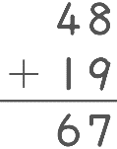  T：藍色蠟筆的長也可以說是幾公分幾毫米？  S：1公分＝10毫米，所以67毫米是6公分7毫米。  2.教師布題，學生操作、解題、發表  T：發條玩偶從甲地出發，經過乙地到丙地，一共走了幾公分幾毫米？  S：6公分3毫米＋3公分4毫米＝9公分7毫米  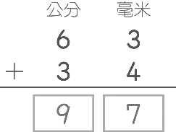 | 40分鐘 | ‧評量方式：  紙筆測驗  互相討論  口頭回答  實際操作  作業習寫  ‧學習輔助教材：  附件6
參考資料：康軒3上教師手冊

第4節
教學活動設計
教學活動內容及實施方式 | 時間 | 備註
【活動二】長度的計算  ‧能做公分和毫米二階單位的加法計算。  ‧能做公分和毫米二階單位的減法計算  發展活動一 複名數加法(進位)  1.教師布題，學生操作、解題、發表  T：番茄苗原來的高度是4公分3毫米，經過一段時間 後，長高了28毫米，現在的高度是多少？  S1：4公分3毫米＋28毫米＝71毫米  4公分3毫米＝43毫米  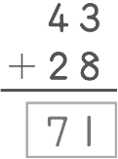  S2：4公分3毫米＋28毫米＝7公分1毫米  28毫米＝2公分8毫米  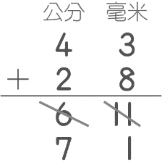  2.教師布題，學生操作、解題、發表  T：這杯漂浮紅茶的高度是幾公分幾毫米？  S：4公分9毫米＋11公分5毫米＝16公分4毫米  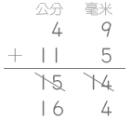  3.挑戰課本做做看的題型。  4.回家作業：習作p34、35。  發展活動二 公分、毫米的複名數減法計算  1.教師布題，學生操作、解題、發表。  T：字典的厚度是6公分5毫米，比故事書厚4公分2 毫米，故事書的厚度是幾公分幾毫米？  S：6公分5毫米－4公分2毫米＝2公分3毫米  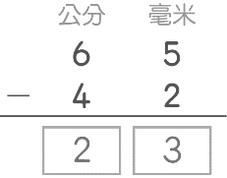  2.教師布題，學生操作、解題、發表。  T：紅色緞帶的長是20公分6毫米，藍色緞帶的長是 18公分8毫米，藍色緞帶比紅色緞帶短幾公分幾 毫米？  S：20公分6毫米－18公分8毫米＝1公分8毫米  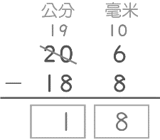〃  3.挑戰課本素養吧題型。  4.回家作業：習作p36、37 | 20分鐘  20分鐘 | ‧評量方式：  紙筆測驗  互相討論  口頭回答  實際操作  作業習寫  ‧學習輔助教材：  小白板、附件19
參考資料：康軒3上教師手冊

第5節
教學活動設計
教學活動內容及實施方式 | 時間 | 備註
【練習百分百】  ‧能利用公分和毫米的關係做整數或小數化聚。  ‧能以公分和毫米二階單位實測和報讀並換算成毫米。  ‧能做公分和毫米二階單位的加減計算。  發展活動一 練習百分百  1.填填看。  2.量量看。  3.算算看。  4.從黑點開始，用尺畫出95公分的直線。  5.把做法和答案記下來。 | 40分鐘 | ‧評量方式：  實作評量
參考資料：康軒3上教師手冊

實施情形
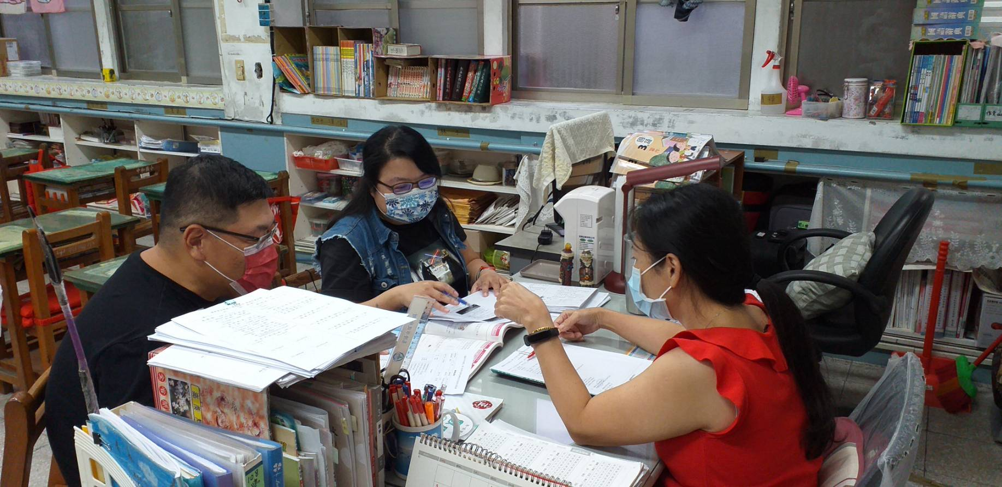
文字說明：課程共備
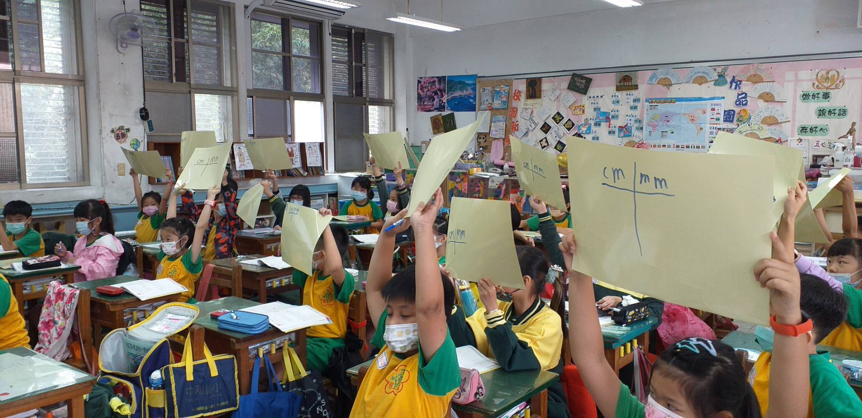
文字說明：教師依課文內容進行重點提問。
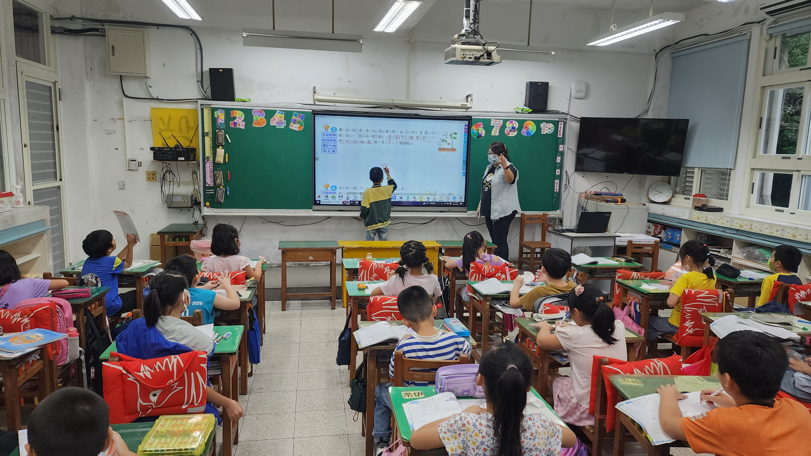
文字說明：教師課間巡視指導
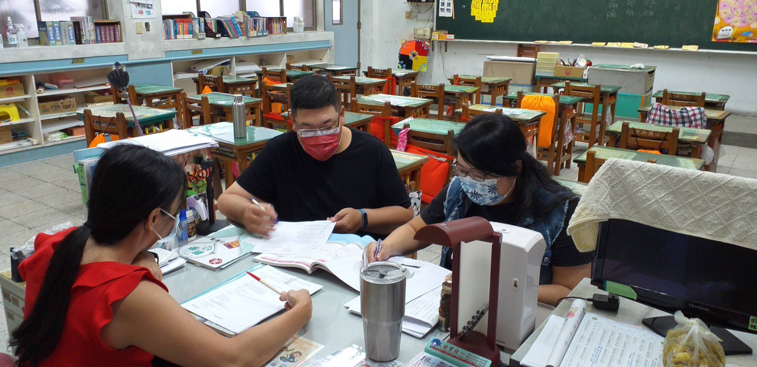
文字說明：議課

